TRƯỜNG ĐẠI HỌC BÁCH KHOA HÀ NỘI
VIỆN CÔNG NGHỆ THÔNG TIN VÀ TRUYỀN THÔNG
──────── * ───────

BÀI TẬP LỚN
MÔN: NHẬP MÔN CÔNG NGHỆ PHẦN MỀM

Tên đề tài: Quản lý sử dụng nhà văn hóa

Nhóm : 13
Mã lớp học : 118586
Giáo viên hướng dẫn : THS. Nguyễn Mạnh Tuấn
Danh sách sinh viên thực hiện:

STT | Họ tên | Mã sinh viên | Email | Lớp
1 | Nguyễn Lan Anh | 20183864 | anh.nl183864@sis.hust.edu.vn | CNTT02-K63
2 | Vũ Bình Dương | 20183903 | duong.vb183903@sis.hust.edu.vn | CNTT02-K63
3 | Vũ Minh Hiếu | 20183917 | hieu.vm183917@sis.hust.edu.vn | CNTT02-K63
4 | Hoàng Nhật Minh | 20183955 | minh.hn183955@sis.hust.edu.vn | CNTT01-K63
5 | Phạm Văn Nam | 20183598 | nam.pv183598@sis.hust.edu.vn | KHMT01-K63

Hà Nội, tháng 11 năm 2020
MỤC LỤC
MỤC LỤC 2
LỜI NÓI ĐẦU 4
PHÂN CÔNG THÀNH VIÊN TRONG NHÓM 5
CHƯƠNG 1. KHẢO SÁT BÀI TOÁN 6
1.1. Mô tả yêu cầu bài toán 6
1.2. Khảo sát bài toán 6
1.3. Xác định thông tin cơ bản cho nghiệp vụ của bài toán 7
1.4. Xây dựng biểu đồ mô tả nghiệp vụ và phân cấp chức năng 8
1.5. Xây dựng kế hoạch dự án đơn giản 9
CHƯƠNG 2. ĐẶC TẢ YÊU CẦU BÀI TOÁN 11
2.1. Giới thiệu chung 11
2.2. Biểu đồ use case 12
2.2.1. Biểu đồ use case tổng quan 12
2.2.2. Biểu đồ use case phân rã mức 2 13
2.3. Đặc tả use case 14
2.4. Các yêu cầu phi chức năng 16
CHƯƠNG 3. PHÂN TÍCH YÊU CẦU 18
3.1. Xác định các lớp phân tích 18
3.2. Xây dựng biểu đồ trình tự 18
3.3. Xây dựng biểu đồ lớp phân tích 19
3.4. Xây dựng biểu đồ thực thể liên kết (ERD) 19
CHƯƠNG 4. THIẾT KẾ CHƯƠNG TRÌNH 20
4.1. Thiết kế kiến trúc 20
4.2. Thiết kế cơ sở dữ liệu 20
4.3. Thiết kế chi tiết các gói 22
4.4. Thiết kế chi tiết lớp 23
4.5. Sơ đồ lớp chi tiết 24
4.6. Thiết kế giao diện 24
CHƯƠNG 5. XÂY DỰNG CHƯƠNG TRÌNH MINH HỌA 27
5.1. Thư viện và công cụ sử dụng 27
5.2. Kết quả chương trình minh họa 27
5.3. Giao diện minh hoạ các chức năng của chương trình 27
CHƯƠNG 6. KIỂM THỬ CHƯƠNG TRÌNH 31
6.1. Kiểm thử các chức năng đã thực hiện 31
6.1.1. Kiểm thử cho chức năng 1 31
6.1.2. Kiểm thử cho chức năng 2 32
6.1.3. Kiểm thử yêu cầu phi chức năng 32
CHƯƠNG 7. HƯỚNG DẪN CÀI ĐẶT VÀ SỬ DỤNG 33
7.1. Hướng dẫn cài đặt 33
7.2. Đối tượng, phạm vi sử dụng 33
7.3. Xác định các yêu cầu cài đặt 33
7.4. Hướng dẫn chi tiết các bước cài đặt 33
7.5. Hướng dẫn sử dụng phần mềm 33
KẾT LUẬN VÀ HƯỚNG PHÁT TRIỂN 34
TÀI LIỆU THAM KHẢO 35
PHỤ LỤC 36

LỜI NÓI ĐẦU
<Nêu lý do chọn đề tài này, tầm quan trọng của đề tài này>
<Mô tả sơ qua về đề tài, quá trình tiếp cận và hoàn thiện đề tài>
PHÂN CÔNG THÀNH VIÊN TRONG NHÓM
<Danh sách các thành viên trong nhóm>
<Phân công nhiệm vụ cụ thể của mỗi thành viên trong việc thực hiện bài tập lớn môn học và đánh giá mức độ hoàn thành>
Họ và tên | Email | Điện thoại | Tổng hợp công việc thực hiện | Đánh giá
Nguyễn Lan Anh | anh.nl183864@sis.hust.edu.vn | 0978122361
Vũ Bình Dương | duong.vb183903@sis.hust.edu.vn
Vũ Minh Hiếu | hieu.vm183917@sis.hust.edu.vn
Hoàng Nhật Minh | minh.hn183955@sis.hust.edu.vn
Phạm Văn Nam | nam.pv183598@sis.hust.edu.vn

KHẢO SÁT BÀI TOÁN

Mô tả yêu cầu bài toán
Đối với nhà văn hóa Tổ dân phố 7: về cơ sở vật chất được đầu tư xây dựng mới và bắt đầu đưa vào sử dụng năm 2018, với diện tích khuôn viên 822m2; thiết kế xây dựng 02 tầng với diện tích 480m2; có 01 Hội trường rộng ở tầng 1 và các phòng chức năng trên tầng 2. Nhà văn hoá được sử dụng cho sinh hoạt hội họp, các hoạt động văn hóa văn nghệ, thể dục thể thao của Tổ dân phố, ngoài ra có thể được sử dụng cho tổ chức các đám cưới hoặc các sự kiện. Việc sử dụng nhà văn hoá được quản lý bởi cán bộ quản lý cơ sở vật chất. Các thông tin quản lý: thông tin các tài sản hiện có của nhà văn hóa (bàn, ghế, loa, đài, màn hình,...) thường xuyên kiểm tra hiện trạng sử dụng, thống kê số lượng. Các hoạt động chung của tổ dân phố (họp sinh hoạt, phát động, tuyên truyền,...) cần ghi nhận lại lịch tổ chức tại nhà văn hoá. Các đăng ký sử dụng nhà văn hoá tổ chức đám cưới hoặc sự kiện cần ghi nhận thông tin để tổ trưởng phê duyệt, các hoạt động này có thu phí sử dụng.

Khảo sát bài toán
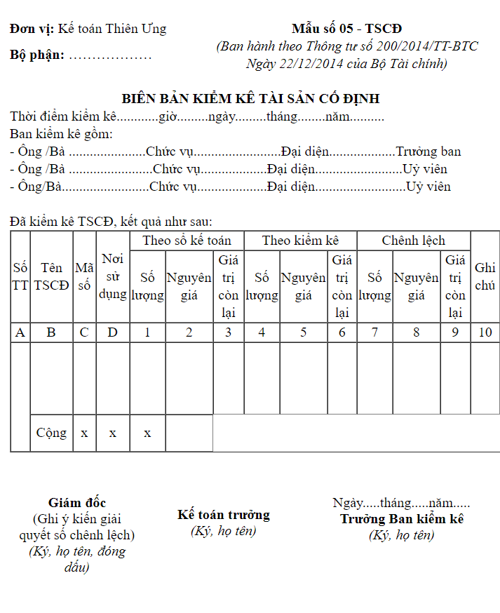
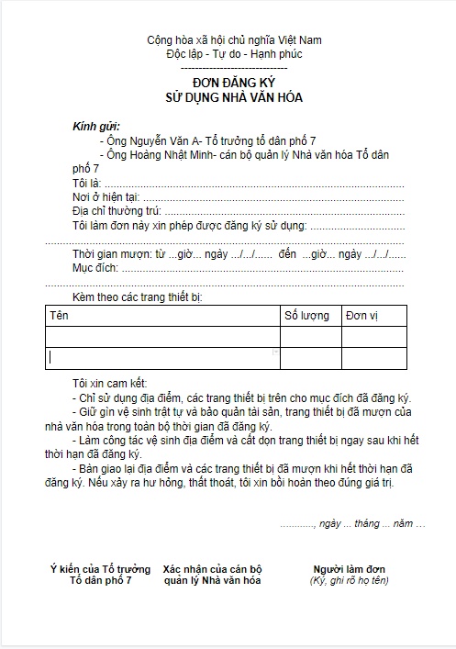
Link tài liệu: https://docs.google.com/document/d/1wI3brI9OS8rbEf_bXf2cCWjluMUJJ_8Le8eZAFcML0A/edit?fbclid=IwAR1LQleLcY0LGTtevPdJrqEo9rXj19yfpayTYUtGe9Yl0EsWWX2XnGXpxig
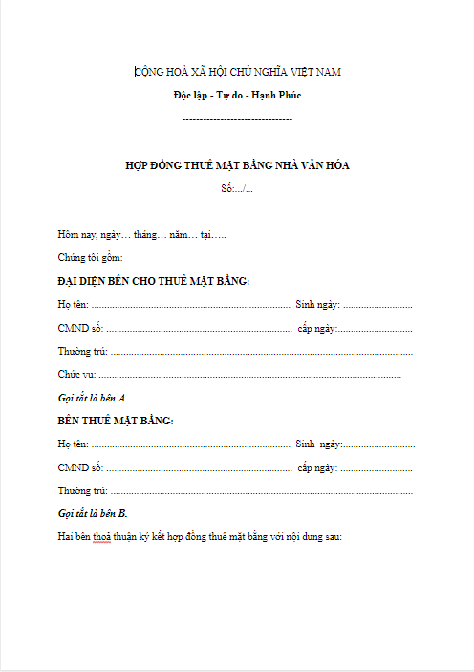
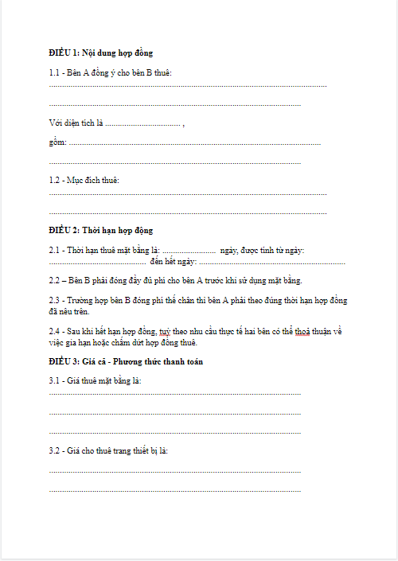
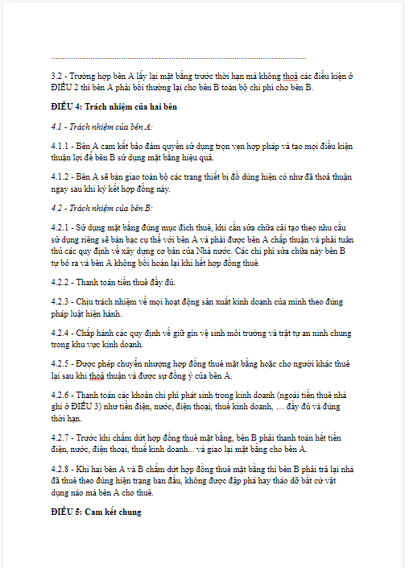
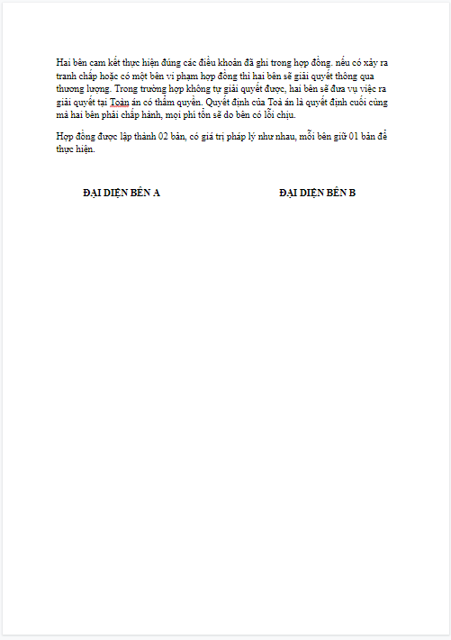
Link tài liệu: https://docs.google.com/document/d/1sqRKzwH3NtB8G6SpXRuzRHdhafxSACsknaWqGzob2hM/edit

Xác định thông tin cơ bản cho nghiệp vụ của bài toán

Input | Process | Output
Tên tài sản | Thêm, sửa, xóa tài sản | Báo cáo nhập/xuất
Mã số tài sản | Thêm, sửa, xóa tài sản
Số lượng | Thêm, sửa, xóa tài sản | Báo cáo thống kê tài sản hiện có và đang trong sử dụng
Đơn vị | Thêm, sửa, xóa tài sản
Ngày nhập/xuất | Thêm, sửa, xóa tài sản
Giá tài sản | Thêm, sửa, xóa tài sản
Tên người thuê | Kiểm tra, in hợp đồng, tính phí | Hợp đồng cho thuê
Số CMND | Kiểm tra, in hợp đồng, tính phí
HKTT | Kiểm tra, in hợp đồng, tính phí
Ngày thuê | Kiểm tra, in hợp đồng, tính phí
Thời gian thuê | Kiểm tra, in hợp đồng, tính phí
Mã số tài sản | Kiểm tra, in hợp đồng, tính phí
Số lượng | Kiểm tra, in hợp đồng, tính phí
Tên sự kiện | Kiểm tra, in thông báo | Thông báo tổ chức sự kiện
Ngày tổ chức | Kiểm tra, in thông báo
Thời gian | Kiểm tra, in thông báo
Địa điểm | Kiểm tra, in thông báo
Nội dung | Kiểm tra, in thông báo

Xây dựng biểu đồ mô tả nghiệp vụ và phân cấp chức năng
Biểu đồ hoạt động
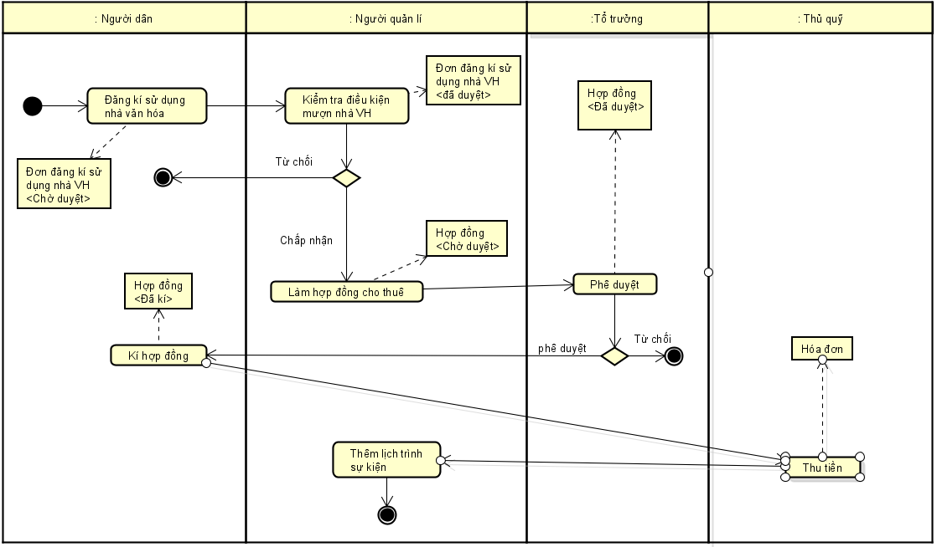

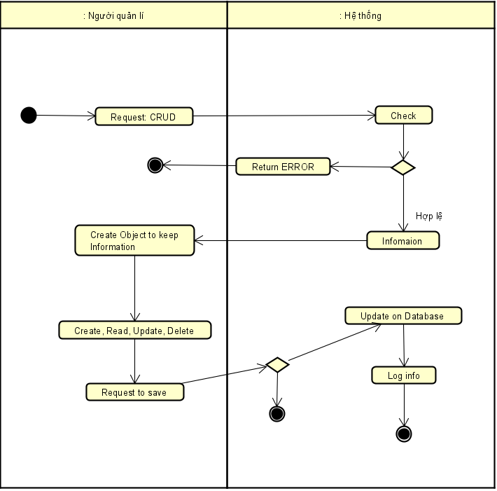

Biểu đồ phân cấp chức năng

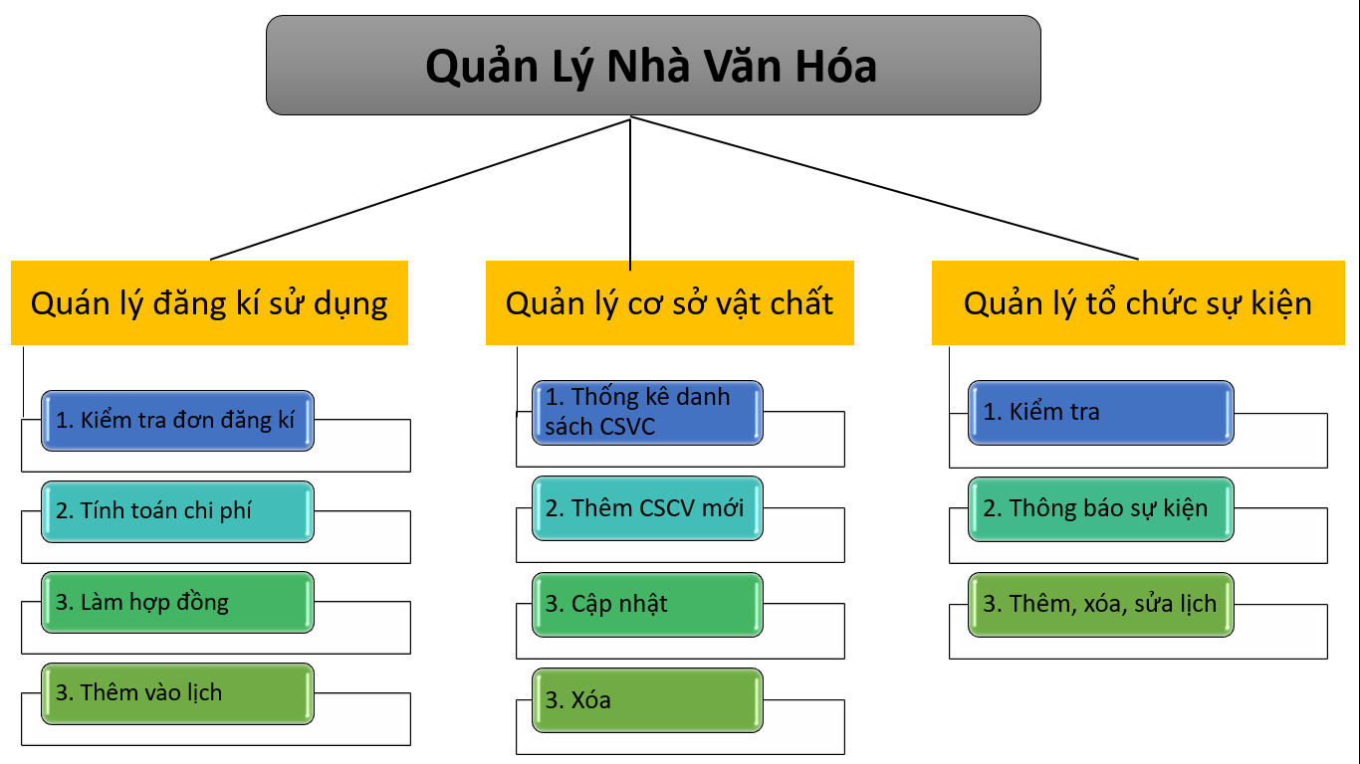

Mô tả các chức năng trong biểu đồ:

Tên chức năng | Mô tả | Đánh giá khả năng thực hiện (nhân lúc, thời gian, công nghệ, môi trường)
Đăng kí sử dụng nhà văn hóa | Cho phép người quản lý kiểm tra đơn đăng kí sử dụng, ghi nhận thông tin, tính phí sử dụng nhà văn hóa, làm hợp đồng cho mượn, ghi lại lịch trình các sự kiện. | Có khả năng thực hiện
Đăng kí sử dụng nhà văn hóa |  | Đây là chức năng quan trọng nhất, cần nhiều thời gian và công sức của cả nhóm
Quản lí cơ sở vật chất | Cho phép người quản lý thao tác các công việc thêm, đọc, sửa, xóa cơ sở vật chất; kiểm tra thông tin các tài sản hiện có của nhà văn hóa, kiểm tra hiện trạng sử dụng, thống kê số lượng | Có khả năng thực hiện.
Quản lí tổ chức sự kiện | Cho phéo người quản lý kiểm tra và theo dõi lịch sử dụng nhà văn hóa, thông báo sự kiện, hoạt động chung của tổ dân phố, ghi lại lịch tổ chức tại nhà văn hóa. | Có khả năng thực hiện

Xây dựng kế hoạch dự án đơn giản
Kế hoạch

Công việc | Thời gian (số giờ làm việc) | Số người
1. Tìm hiểu đề tài, phân tích yêu cầu nghiệp vụ  1.1 Khảo sát thực tiễn  1.2 Tìm các biểu mẫu  1.3 Phân tích các chức năng của bài toán  1.4 Phân tích tính khả thi | 1 tuần (7 tiếng) | 5 người  - 2 người khảo sát thực tiễn  - 3 người tìm các biểu mẫu liên quan
2. Thiết kế cơ sở dữ liệu  2.1 Xây dựng mô hình thực thể liên kết  2.2 Chuyển đổi sang mô hình quan hệ  2.3 Tạo dữ liệu ban đầu | 2 tuần (12 tiếng) | 3 người
3. Thiết kế hệ thống  3.1 Thiết kế IPO  3.2 Thiết kế các biểu đồ: hoạt động, phân rã chức năng, use-case, biểu đồ lớp,… | 2 tuần (10 tiếng) | 5 người
4. Front-end  4.1 Tìm hiểu công nghệ JavaFX  4.2 Thiết kế giao diện  4.3 Lập trình | 2 tuần (7 tiếng) | 2 người
5. Back-end  5.1 Xây dựng giải thuật  5.2 Viết mã nguồn | 4 tuần (20 tiếng) | 5 người
6. Kiểm thử  6.1 Test  6.2 Chỉnh sửa | 1 tuần (4 tiếng) | 2 người

Bảng quản lý rủi ro

Công việc / Hoạt động | Xác định rủi ro |  |  | Quản lý rủi ro
Công việc / Hoạt động | Mối nguy | Rủi ro | Mức độ | Chiến lược | Biện pháp
1 Hoàn thành đúng tiến độ của dự án | Không kịp tiến độ | Sản phẩm không hoàn thiện | Cao | Loại bỏ rủi ro | Đặt deadline sớm  Quản lí thời gian hợp lí
2. Lập trình | Vấn đề kĩ thuật | Sản phẩm không đáp ứng được chất lượng | Cao | Chuyển rủi ro | Nâng cao trình độ  Tích cực tìm hiểu, học hỏi
3. Nhân lục | Thiếu hụt nhân lực | Ảnh hưởng đến thời gian thực hiện dự án | Trung bình | Giảm thiểu rủi ro | Nâng cao hiệu quả làm việc nhóm  Gắn kết các thành viên

ĐẶC TẢ YÊU CẦU BÀI TOÁN
<Đặc tả yêu cầu bài toán bao gồm:
- Biểu đồ use case tổng quan
- Biểu đồ use case phân rã cho các chức năng phức tạp.
- Đặc tả use case cho những use case chính, nghiệp vụ quan trọng của bài toán>

Giới thiệu chung
Các tác nhân của hệ thống

STT | Tên tác nhân | Mô tả tác nhân
1 | Người quản lý | Quản lý nhà văn hóa bao gồm cơ sở hạ tầng, cơ sở vật chất và các hoạt động tổ chức tại nhà văn hóa
2 | Tổ trưởng | Có vai trò phê duyệt các đơn đăng kí sử dụng nhà văn hóa
3 | Người dân | Đăng kí sử dụng nhà văn hóa, thuê cơ sở vật chất

Các use case chính

STT | Mã usecase | Tên usecase | Mô tả Usecase | Tác nhân tương tác | Độ phức tạp
1 | UC001 | Đăng nhập | Cho phép người dùng có tài khoản truy nhập vào hệ thống | Người quản lí, tổ trưởng, người dân, hệ thống | Trung bình
2 | UC002 | Đăng xuất | Thoát khỏi hệ thống | Người quản lí, tổ trưởng, người dân, hệ thống | Trung bình
3 | UC003 | Đăng kí sử dụng nhà văn hóa | Cho phép người dân tạo yêu cầu đăng kí sử dụng nhà văn hóa, tổ trưởng có vai trò phê duyệt các đơn đăng kí đang ở trạng thái chờ phê duyệt, hệ thống sẽ them vào cơ sở dữ liệu | Người dân, tổ trưởng, hệ thống | Cao
4 | UC004 | Quản lí tổ chức sự kiện | Cho phép người quản lí nắm được thông tin các sự kiện | Người quản lí, hệ thống | Trung bình
5 | UC005 | Quản lí cơ sở vật chất | Cho phép người quản lí cập nhập, thêm mới, xóa cơ sở vật chất, thống kê hiện trạng của cơ sở vật chất | Người quản lí | Cao

Biểu đồ use case

Biểu đồ use case tổng quan
Ban đầu ứng dụng hiển thị giao diện đăng nhập, người dung (gồm: Người quản lí, tổ trưởng, người dân) sử dụng username và password được cấp đăng nhập vào hệ thống. Sau khi đăng nhập hệ thống sẽ kiểm tra tài khoản người dung trong cơ sở dữ liệu và hiển thị ra menu chức năng tương ứng với mỗi nhóm người dùng. Tổng quan như sau:
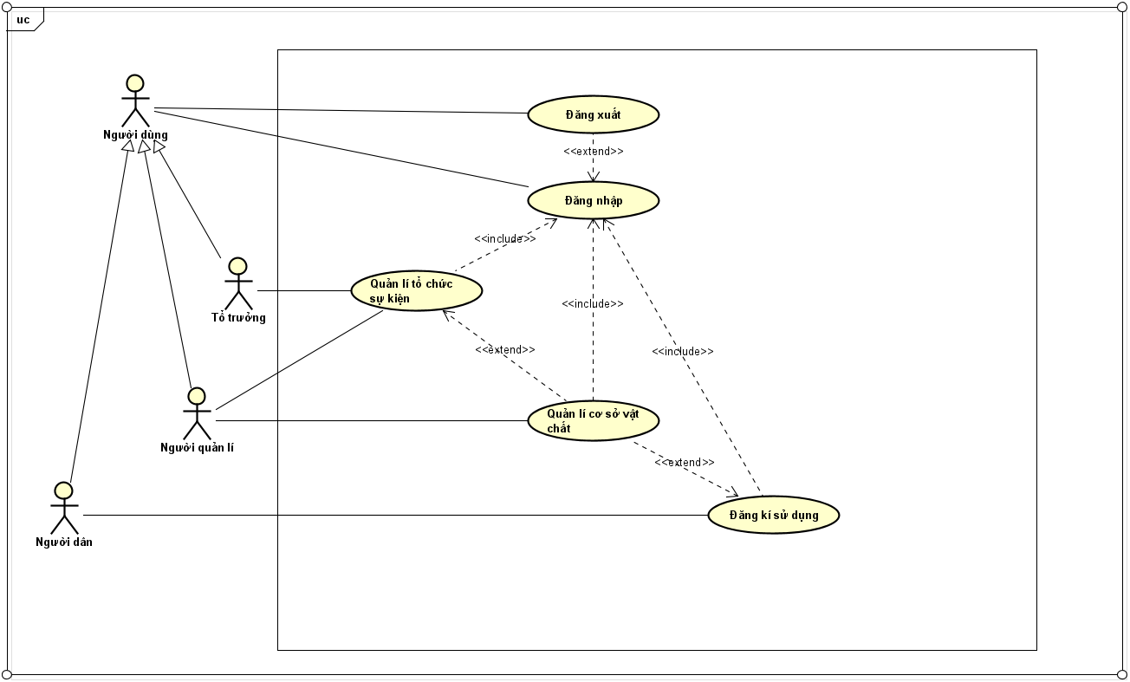

Biểu đồ use case phân rã mức 2
Phân rã use case “Đăng kí sử dụng nhà văn hóa”
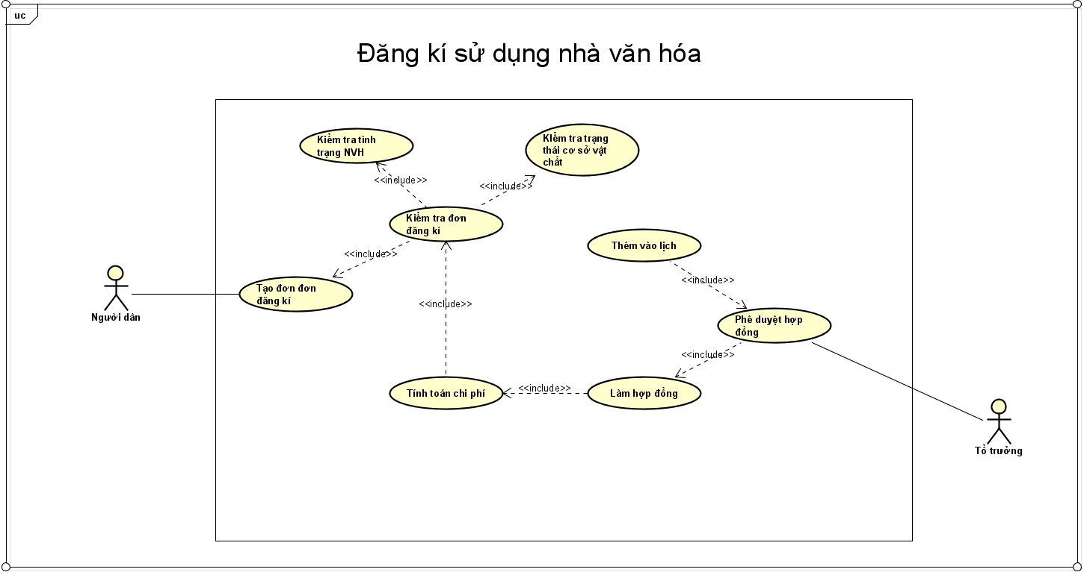

Phân rã use case “Quản lí cơ sở vật chất”

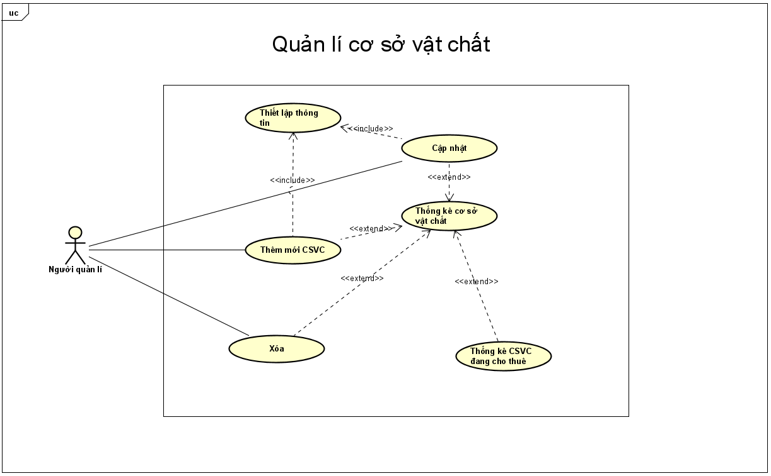

Phân rã use case “Quản lí tổ chức sự kiện”

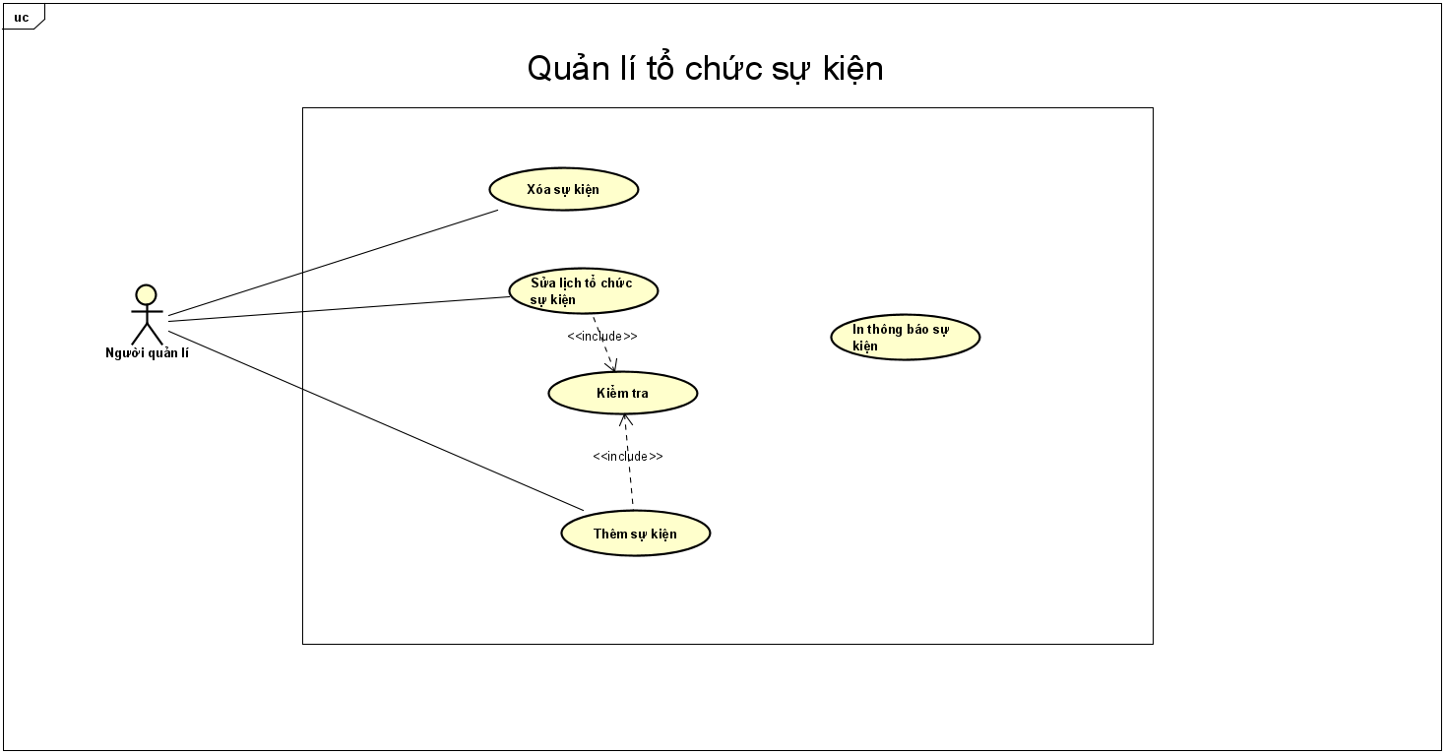

Đặc tả use case

Đặc tả use case UC001 “Đăng nhập”
Mã Usecase | UC001 | Tên Use case |  | Đăng nhập
Tác nhân |  | Người dùng (Cán bộ, Người dân)
Mô tả |  | Cho phép người dùng có tài khoản truy nhập vào hệ thống
Tiền điều kiện |  | Không
Luồng sự kiện chính |  | STT | Thực hiện bởi | Hành động
 |  | 1 | Người dùng | Chọn chức năng Đăng nhập
 |  | 2 | Hệ thống | Hiển thị giao diện Đăng nhập
 |  | 3 | Người dùng | Chọn loại tài khoản đăng nhập tương ứng
 |  | 4 | Hệ thống | Hiển thị giao diện Đăng nhập tương ứng
 |  | 5 | Người dùng | Nhập thông tin đăng nhập
 |  | 6 | Người dùng | Yêu cầu đăng nhập
 |  | 7 | Hệ thống | Kiểm tra xem tác nhân đã nhập các trường bắt buộc hay chưa
 |  | 8 | Hệ thống | Kiểm tra username và mật khẩu có hợp lệ do tác nhân nhập trong hệ thống hay không
 |  | 9 | Hệ thống | Tạo giao diện màn hình chính
Luồng sự kiện thay thế |  | STT | Thực hiện bởi | Hành động
 |  | 7a | Hệ thống | Thông báo lỗi: Cần nhập các trường bắt buộc nhập nếu người dùng nhập thiếu
 |  | 8a | Hệ thống | Thông báo lỗi: Thông tin username và/hoặc mật khẩu chưa đúng nếu không tìm thấy username và mật khẩu trong hệ thống.
Hậu điều kiện |  | Không

* Dữ liệu đầu vào gồm các trường dữ liệu sau:
Người dùng | Trường dữ liệu | Mô tả | Bắt buộc | Điều kiện hợp lệ | Ví dụ
Người dân | username | là tên của người dân | Có |  | Nguyễn Văn A
Người dân | mật khẩu | sđt của người dân | Có |  | 987876436
Cán bộ, Quản lí | username | được cấp | có
Cán bộ, Quản lí | mật khẩu | được cấp | có

Đặc tả use case UC002 “Đăng xuất”
Mã Usecase | UC002 | Tên Use case | Đăng xuất
Tác nhân | Người dùng (Cán bộ, Người dân)
Mô tả | Cho phép người dùng đăng xuất tài khoản ra khỏi hệ thống.
Tiền điều kiện | Tài khoản đã được đăng nhập vào hệ thống
Luồng sự kiện chính | STT | Thực hiện bởi | Hành động
Luồng sự kiện chính | 1 | Người dùng | Chọn chức năng Đăng xuất
Luồng sự kiện chính | 2 | Hệ thống | Thoát khỏi trạng thái đăng nhập
Luồng sự kiện chính | 5 | Người dùng | Nhập thông tin đăng nhập
Luồng sự kiện chính | 6 | Người dùng | Yêu cầu đăng nhập
Luồng sự kiện chính | 7 | Hệ thống | Kiểm tra xem tác nhân đã nhập các trường bắt buộc hay chưa
Hậu điều kiện | Không

Đặc tả use case UC003 “Đăng kí sử dụng nhà văn hóa”
Mã use case | UC003 | Tên use case | Đăng kí sử dụng nhà văn hóa
Tác nhân | Người dân, tổ trưởng, cơ sở dữ liệu
Mô tả | Cho phép người dân tạo yêu cầu đăng kí sử dụng nhà văn hóa, tổ trưởng có vai trò phê duyệt các đơn yêu cầu đang ở trạng thái chờ, và lưu các thay đổi vào cơ sở dữ liệu
Luồng sự kiện chính (Thành công)
Luồng sự kiện chính (Thành công) | Thực hiện bởi | Hành động
Luồng sự kiện chính (Thành công) | 1. Người dân | Sau khi đăng nhập vào hệ thống chọn chức năng đăng kí sử dụng NVH
Luồng sự kiện chính (Thành công) | 2. Người dân | Tạo đơn đăng kí bằng cách điền vào form gôm các thông tin cá nhân, thời gian đăng kí, thông tin đăng kí thuê cơ sở vật chất
Luồng sự kiện chính (Thành công) | 3. Hệ thống | Kiểm tra tính hợp lệ của đơn đăng kí: có bị trùng thời gian với các đơn đăng kí đã có? Tình trạng cơ sở vật chất có đủ để đáp ứng yêu cầu hay không?
Luồng sự kiện chính (Thành công) | 4. Hệ thống | Tính toán chi phí thuê nhà văn hóa, chi phí thuê cơ sở vật chất và hiển thị preview cho người dùng
Luồng sự kiện chính (Thành công) | 5. Hệ thống | Tự động tạo hợp đồng cho thuê theo mẫu ở trạng thái chờ phê duyệt
Luồng sự kiện chính (Thành công) | 6. Tổ trưởng | Khi đăng nhập với vai trò tôt trưởng, trên màn hình sẽ hiển thị các đơn đăng kí đang trong trạng thái chờ phê duyệt. Tổ trưởng sẽ phê duyệt các đơn đăng kí
Luồng sự kiện chính (Thành công) | 7.Hệ thống | Đơn đăng kí sau khi được tổ trưởng phê duyệt sẽ được thêm vào cơ sở dữ liệu
Luồng sự kiện chính (Thành công) | 8. Hệ thống | Sau khi đơn đăng kí được phê duyệt, hệ thống sẽ tự động gửi thông báo cho người dùng
Luồng sự kiện thay thế | 3a. Hệ thống | Thông báo yêu cầu không hợp lệ trong trường hợp tình trạng nhà văn hóa và cơ sở vật chất không đủ để đáp ứng cho người dùng và cho phép người dùng tạo một yêu cầu đăng kí mới
Hậu điều kiện | Không

Đặc tả use case UC002 “Đăng xuất”

Đặc tả use case UC002 “Đăng xuất”

Các yêu cầu phi chức năng
<Đưa ra các yêu cầu khác nếu có, bao gồm các yêu cầu phi chức năng như hiệu năng, độ tin cậy, tính dễ dùng, tính dễ bảo trì; hoặc các yêu cầu về mặt kỹ thuật như về CSDL, công nghệ sử dụng…>
Chức năng (Functionality)
<Các yêu cầu về chức năng chung cho nhiều use case được ghi ở đây>
- Trong các chuỗi sự kiện của các use case, tất cả các bước có thao tác với CSDL, nếu có lỗi trong quá trình kết nối hoặc thao tác, cần có thông báo lỗi tương ứng để tác nhân biết là lỗi liên quan đến CSDL chứ không liên quan tới lỗi của người dùng
- Các use case do Quản trị viên và Người dùng sử dụng thì Khách cần đăng nhập với vai trò tương ứng
- Định dạng hiển thị chung như sau:
  - Số căn phải
  - Chữ căn trái
  - Font: Arial 14, màu đen
  - Nền trắng
Tính dễ dùng (Usability)
Các chức năng cần được thiết kế sao cho dễ thao tác. Cần có hướng dẫn cụ thể lỗi sai của người dùng để người dùng biết định vị lỗi, biết lỗi gì và biết cách sửa lỗi.
Các yêu cầu khác
<Mô tả các yêu cầu khác tại đây, trên mục này có thể thêm các đặc tính chất lượng khác như Hiệu năng – Efficiency/Performance, Tính tin cậy – Reliability, Tính dễ bảo trì – Maintainability, Tính khả chuyển – Portability, Yêu cầu về an toàn bảo mật, Yêu cầu về giao diện,…>

Ví dụ minh hoạ:
Chức năng
- Hỗ trợ nhiều người dùng làm việc đồng thời.
- Nếu một lớp bị hết chỗ khi một sinh viên đang đăng ký học của lớp đó thì sinh viên này phải được thông báo.
Tính dễ dùng
- Giao diện nguời dùng tương thích Windows 7/ Window 10. Thân thiện.
Tính ổn định
- Hệ thống phải hoạt động liên tục 24 giờ/ngày, 7 ngày/tuần, với thời gian ngừng hoạt động không quá 10%.
Hiệu suất
- Hệ thống phải hỗ trợ đến 2000 người dùng truy xuất CSDL trung tâm đồng thời bất kỳ lúc nào, và đến 500 người dùng truy xuất các server cục bộ.
- Hệ thống phải truy xuất đến CSDL danh mục học phần cũ với độ trễ không quá 10 giây.
- Hệ thống phải có khả năng hoàn tất 80% giao dịch trong vòng 2 phút.
Sự hỗ trợ
- Không có.
Các ràng buộc thiết kế
- Hệ thống tích hợp với Hệ thống danh mục học phần có sẵn, một CSDL RDBMS.
- Hệ thống phải cung cấp giao diện dựa Web.

PHÂN TÍCH YÊU CẦU

Xác định các lớp phân tích
<Phân rã các yêu cầu phức tạp được trình bày trong pha xác định yêu cầu thành các nhân tố chính cùng mối quan hệ giữa chúng để làm cơ sở cho giải pháp được trình bày trong pha thiết kế sau này. Kết quả của quá trình phân rã là các lớp phân tích. Tất cả các hoạt động trong kịch bản của Use-Case phải được phản ánh đầy đủ trong các lớp phân tích>

- Ví dụ: Kết quả quá trình phân rã bước đầu của usecase “Tạo mới sổ hộ khẩu”
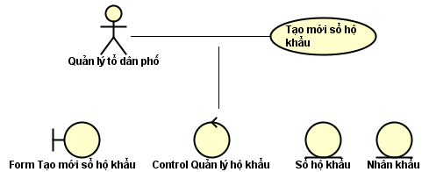
< Thực hiện tương tự với các usecase khác, chúng ta thu được một mô hình phân tích bao gồm các lớp phân tích trong đó. Chú ý: nếu trong các kết quả có các lớp phân tích trùng nhau (ví dụ trong một usecase khác cũng xuất hiện lớp thực thể “Sổ hộ khẩu”) thì cần hợp nhất các lớp phân tích này.>

Xây dựng biểu đồ trình tự
< Với mỗi usecase: chúng ta cần phân bổ trách nhiệm ca sử dụng cho các đối tượng của các lớp phân tích. Đây là một hoạt động quan trọng và đôi khi khó khăn, nó là cơ sở để chúng ta xác định các dữ liệu thành phần (phương thức + thuộc tính) cho mỗi lớp. Kết quả của quá trình này có thể biểu diễn bằng biểu đồ trình tự (sequence diagram) hoặc biểu đồ giao tiếp (communication diagram) trong UML.>

- Ví dụ: biểu đồ trình tự cho usecase “Tạo mới sổ hộ khẩu” phân bổ trách nhiệm ca sử dụng cho các đối tượng của các lớp phân tích
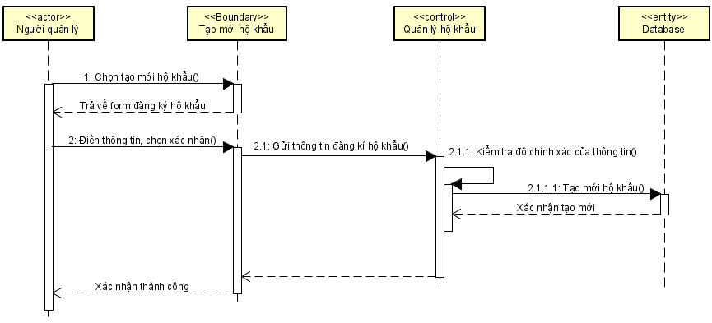

Xây dựng biểu đồ lớp phân tích
<Xây dựng biểu đồ lớp phân tích từ các kết quả thu được ở trên>

Xây dựng biểu đồ thực thể liên kết (ERD)
< Thực hiện theo các bước sau:
- Xác định các đối tượng dữ liệu
- Xác định các đặc tính của các đối tượng dữ liệu
- Xác định các mối quan hệ giữa các đối tượng dữ liệu>

- Ví dụ: biểu đồ ERD cho nhóm chức năng số 1:
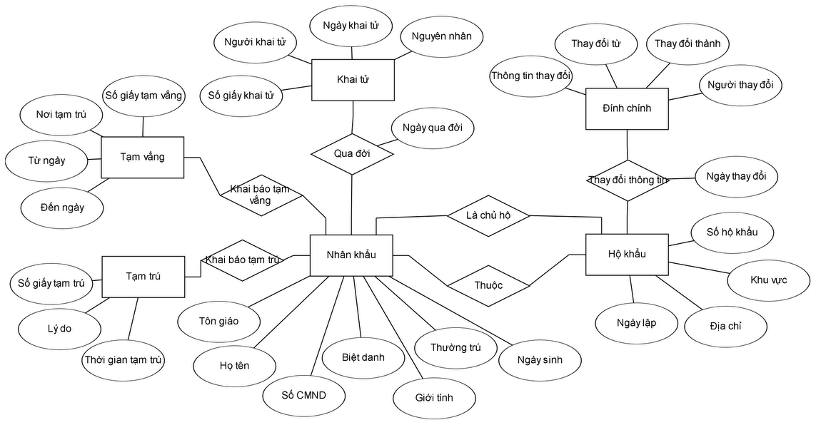

Viết mô tả cho các mối quan hệ giữa các đối tượng dữ liệu

THIẾT KẾ CHƯƠNG TRÌNH
<Trình bày các nội dung về thiết kế chương trình>

Thiết kế kiến trúc
< Sinh viên lựa chọn kiến trúc phần mềm cho ứng dụng của mình như: kiến trúc ba lớp MVC, MVP, SOA, Microservice, v.v. rồi giải thích sơ bộ về kiến trúc đó >
< Sử dụng kiến trúc phần mềm đã chọn ở trên, sinh viên mô tả kiến trúc cụ thể cho ứng dụng của mình. Gợi ý: sinh viên áp dụng lý thuyết chung vào hệ thống/sản phẩm của mình như thế nào, có thay đổi, bổ sung hoặc cải tiến gì không. Ví dụ, thành phần M trong kiến trúc lý thuyết MVC sẽ là những thành phần cụ thể nào (ví dụ: là interface I + class C1 + class C2, v.v.) trong kiến trúc phần mềm của sinh viên.>
< Sinh viên vẽ biểu đồ gói UML (UML package diagram), nêu rõ sự phụ thuộc giữa các gói (package). SV cần vẽ các gói sao cho chúng được phân theo các tầng rõ ràng, không được sắp đặt package lộn xộn trong hình vẽ. Sinh viên chú ý các quy tắc thiết kế (Các gói không phụ thuộc lẫn nhau, gói tầng dưới không phụ thuộc gói tầng trên, không phụ thuộc bỏ qua tầng, v.v.) và cần giải thích sơ lược về mục đích/nhiệm vụ của từng package.>
Ví dụ:
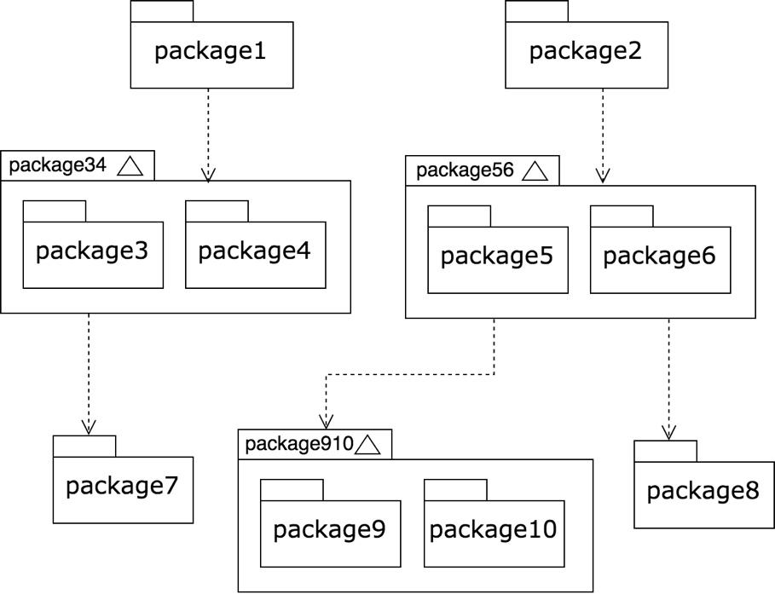

Thiết kế cơ sở dữ liệu
< Xây dựng các bảng dữ liệu, xác định quan hệ giữa các bảng và thiết kế chi tiết cho mỗi trường (cột) trong bảng.
Một số lưu ý khi thiết kế các trường dữ liệu: Field là đơn vị nhỏ nhất của dữ liệu → Field tương ứng với 1 thuộc tính (attribute) trong mô hình dữ liệu logic. Quyết định cần làm khi thiết kế là phải chọn kiểu dữ liệu cho field, kiểm soát tính toàn vẹn dữ liệu và Hệ quản trị dữ liệu sẽ quản lý các giá trị bị thiếu cho field như thế nào?>
Loại đặc tả | Mô tả nội dung
Tên trường (field name) | Theo quy định về cách đặt tên hoặc quy ước viết code của nhóm
Kiểu trường (data type) | Kiểu dữ liệu phù hợp với các giá trị cần lưu trữ trong các trường
Kích cỡ (size) | Kích thước / Khoảng giá trị tối đa và tối thiểu
Mã hóa (Coding) | Mã hoá các thông tin lưu trữ / Khuôn dạng của dữ liệu
Các quy tắc toàn vẹn dữ liệu (data integrity rules) | Đặc tả về các hạn chế đặt lên giá trị của trường: NULL / NOT NULL/ KHOÁ CHÍNH,…
Các kiểm soát bảo trì (maintenance controls) | Chỉ ra những giá trị nào được phép thay đổi
Công thức (Formular) | Mô tả công thức tính toán giá trị với những trường cần tính toán.
Toàn vẹn tham chiếu (references integrity) | Đặc tả giá trị của trường có liên quan đến giá trị của trường khác, ví dụ: KHOÁ NGOẠI,…
Sở hữu (Ownership) | Ai có quyền đối với dữ liệu.

Đặc tả thiết kế dữ liệu cho từng bảng theo mẫu sau:
Tên bảng:
Tên trường | Kiểu dữ liệu | Kích thước | Ràng buộc toàn vẹn | Khuôn dạng | Ghi chú

Ví dụ: Thiết kế cơ sở dữ liệu cho nhóm chức năng số 1
- Sơ đồ quan hệ giữa các bảng:
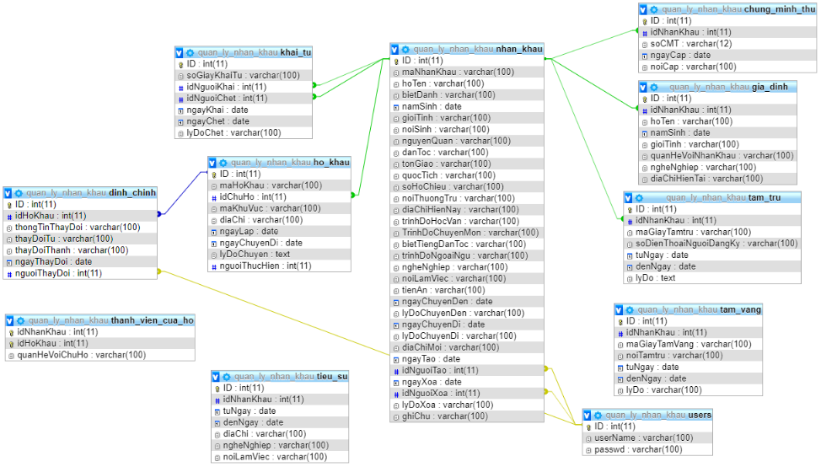
- Đặc tả thiết kế dữ liệu cho từng bảng:
Bảng HoKHau:
Tên trường | Kiểu dữ liệu | Kích thước | Ràng buộc toàn vẹn | Khuôn dạng | Ghi chú
ID | Int |  | Khoá chính | Số nguyên dương
maHoKhau | Varchar(100) | 100 ký tự |  | Văn bản
idChuHo | Int |  | Khoá tham chiếu từ bảng NhanKhau | Số nguyên dương
maKhuVuc | Varchar(100) | 100 ký tự |  | Văn bản
diaChi | Varchar(100) | 100 ký tự |  | Văn bản
ngayLap | Date |  |  | Ngày tháng năm
ngayChuyenDi | Date |  |  | Ngày tháng năm
lyDoChuyen | Text | Văn bản dài |  | Văn bản
nguoiThucHien | Int |  | Mã tài khoản thêm thông tin | Số nguyên dương
Các bảng còn lại đặc tả tương tự.

Thiết kế chi tiết các gói
< Sinh viên thiết kế và lần lượt vẽ biểu đồ thiết kế cho từng package, hoặc một nhóm các package liên quan để giải quyết một vấn đề gì đó. Khi vẽ thiết kế gói, sinh viên chỉ cần đưa tên lớp, không cần chỉ ra các thành viên phương thức và thuộc tính. SV tham khảo ví dụ minh họa.
Sinh viên cần vẽ rõ ràng quan hệ giữa các lớp trong biểu đồ. Các quan hệ bao gồm: phụ thuộc (dependency), kết hợp (association), kết tập (aggregation), hợp thành (composition), kế thừa (inheritance), và thực thi (implementation). Các quan hệ này đều đã được minh họa.
Sau khi vẽ hình minh họa, sinh viên cần giải thích ngắn gọn về thiết kế của mình.>
Ví dụ minh hoạ:
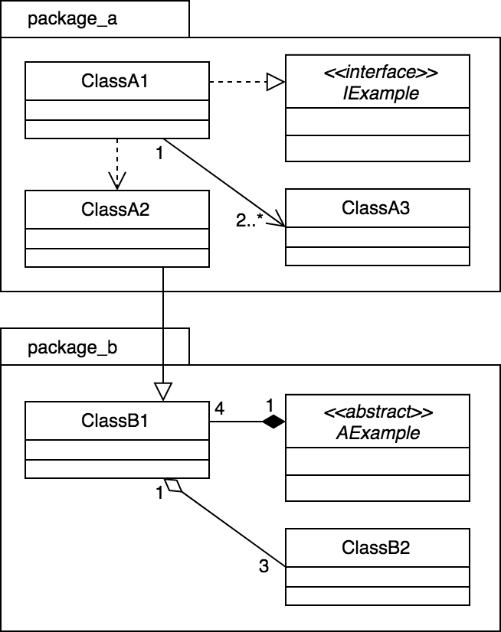

Thiết kế chi tiết lớp
<Mô tả chi tiết về các lớp>
<Có thể mô tả theo mẫu CRC (class responsibility card)>
<Mô tả các thuộc tính và phương thức trong các lớp>
Xây dựng mô tả chi tiết cho class theo mẫu: “CRC Card Layout”
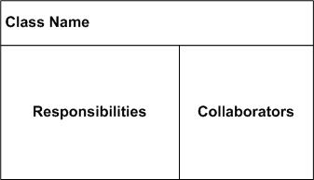
Ví dụ:
Class HoKhauModel
Chứa các thông tin về sổ hộ khẩu:  private int ID;  private String maHoKhau;  private int idChuHo;  private String maKhuVuc;  private String diaChi;  private Date ngayLap;  private Date ngayChuyDi;  private String lyDoChuyen;  private int nguoiThucHien; | Class HoKhauController
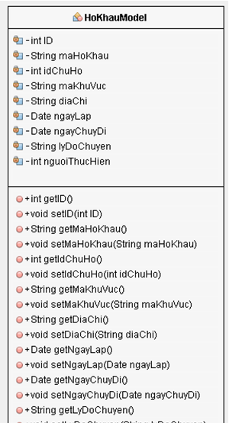

Sơ đồ lớp chi tiết
<Xây dựng sơ đồ lớp – Class Diagram>

Thiết kế giao diện
< Xây dựng biểu đồ chuyển giữa các giao diện.>
Ví dụ:
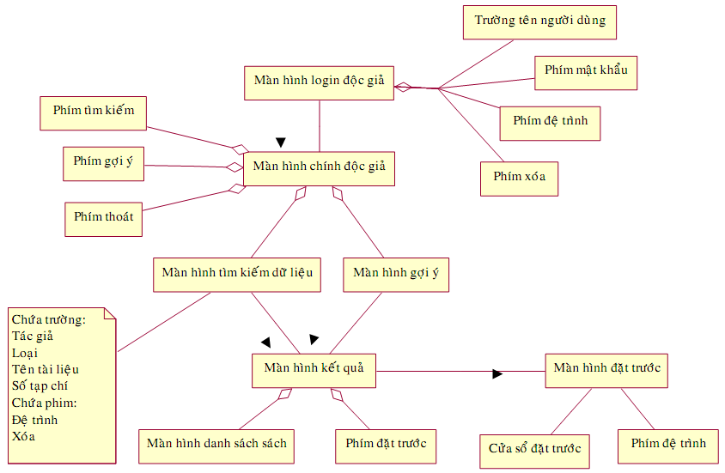

<Thiết kế giao diện mock-up cho từng màn hình>
Ví dụ: Xây dựng mock-up cho màn hình chính của bài toán (casestudy)

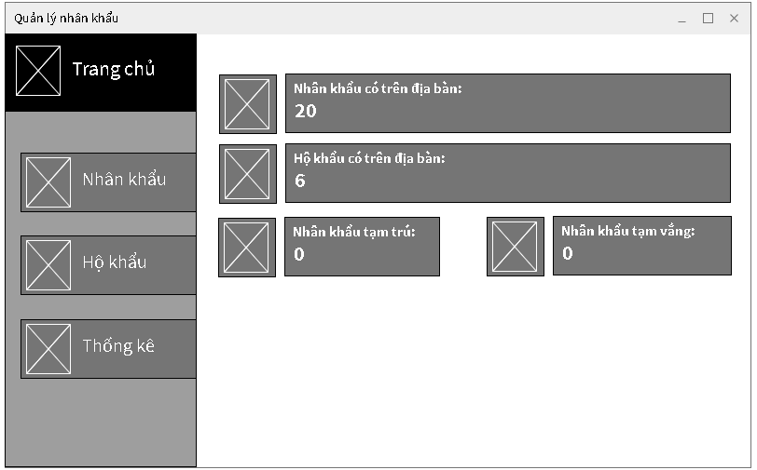

< Đặc tả thiết kế giao diện cho các màn hình.>
Đặc tả thiết kế giao diện theo mẫu như sau:
Tên màn hình
Điều khiển | Thông tin dữ liệu | Loại | Thuộc tính | Ghi chú

Ví dụ: Đặc tả thiết kế màn hình chính của bài toán (casestudy)
Màn hình chính của ứng dụng (main screen): màn hình làm việc sau khi người dùng đăng nhập thành công. Màn hình chứa menu bên trái với các nút liên kết để mở các chức năng chính. Khung bên phải chứa các thông tin thống kê chung về các số liệu (nhân khẩu, hộ khẩu, tạm vắng, tạm trú) trong hệ thống.
Điều khiển | Thông tin dữ liệu | Loại | Thuộc tính | Ghi chú
Tiêu đề màn hình | Chứa ảnh đại diện và tên màn hình | Image + text label | Hiển thị  Kích thước image  Font chữ
Nút menu "Nhân khẩu" | Khi người dùng click sẽ mở màn hình "Quản lý nhân khẩu" | Image + Button | Hiển thị  Kích thước image  Font chữ  Sự kiện click
Nút menu "Hộ khẩu" | Khi người dùng click sẽ mở màn hình "Quản lý hộ khẩu" | Image + Button | Hiển thị  Kích thước image  Font chữ  Sự kiện click
Nút menu "Thống kê" | Khi người dùng click sẽ mở màn hình "Thống kê" | Image + Button | Hiển thị  Kích thước image  Font chữ  Sự kiện click
Khung hiển thị thông tin thống kê nhân khẩu | HIển thị số nhân khẩu có trên địa bàn | Image + text label + text label (số liệu thống kê từ database) | Hiển thị  Kích thước image  Font chữ
…

XÂY DỰNG CHƯƠNG TRÌNH MINH HỌA

Thư viện và công cụ sử dụng
<Sinh viên liệt kê các công cụ, ngôn ngữ lập trình, API, thư viện, IDE, công cụ kiểm thử, v.v. mà mình sử dụng để phát triển ứng dụng. Mỗi công cụ phải được chỉ rõ phiên bản sử dụng. SV nên kẻ bảng mô tả tương tự như Error: Reference source not found. Nếu có nhiều nội dung trình bày, sinh viên cần xoay ngang bảng.>
Danh sách thư viện và công cụ sử dụng
Mục đích | Công cụ | Địa chỉ URL
IDE lập trình | Eclipse Oxygen 64 bit | http://www.eclipse.org/
v.v. | v.v. | v.v.

Kết quả chương trình minh họa
< Sinh viên trước tiên mô tả kết quả đạt được của mình là gì, ví dụ như các sản phẩm được đóng gói là gì, bao gồm những thành phần nào, ý nghĩa, vai trò?
Sinh viên cần thống kê các thông tin về ứng dụng của mình như: số dòng code, số lớp, số gói, dung lượng toàn bộ mã nguồn, dung lượng của từng sản phẩm đóng gói, v.v. Tương tự như phần liệt kê về công cụ sử dụng, sinh viên cũng nên dùng bảng để mô tả phần thông tin thống kê này.>

Giao diện minh hoạ các chức năng của chương trình
<Chụp các màn hình cho các chức năng quan trọng. Mô tả chi tiết từng chức năng>
Ví dụ:
- Giao diện trang đăng nhập
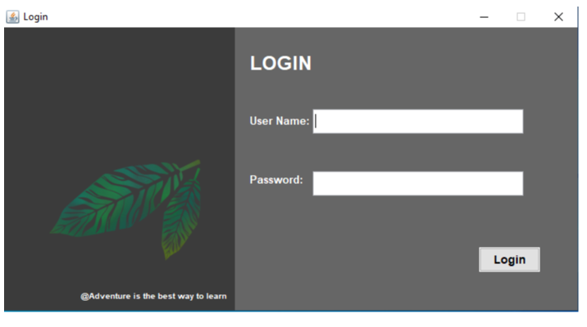
- Giao diện trang chính
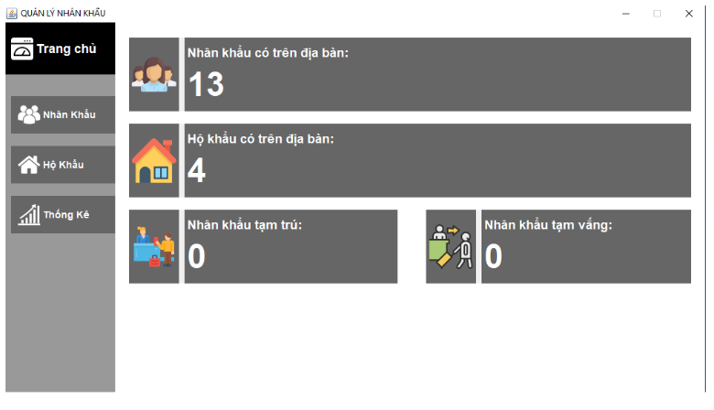
- Giao diện quản lý nhân khẩu
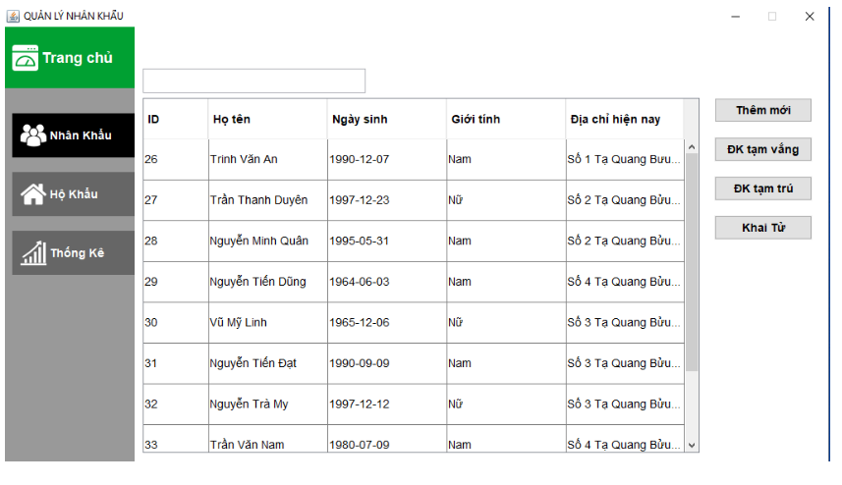
- Giao diện thêm mới nhân khẩu
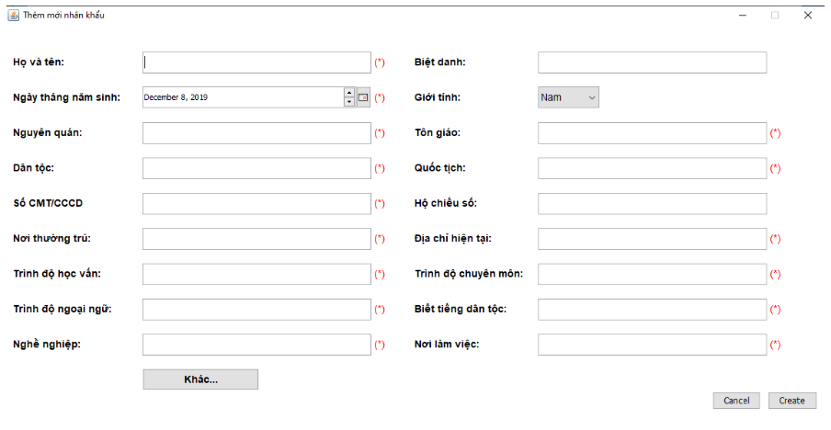
- Giao diện đăng ký tạm vắng
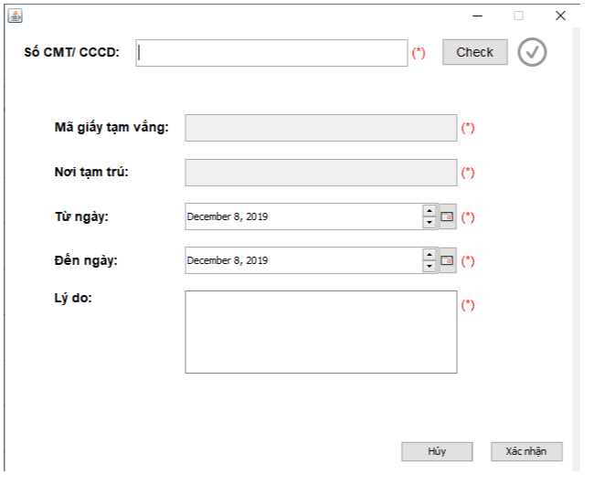
- Giao diện quản lý hộ khẩu
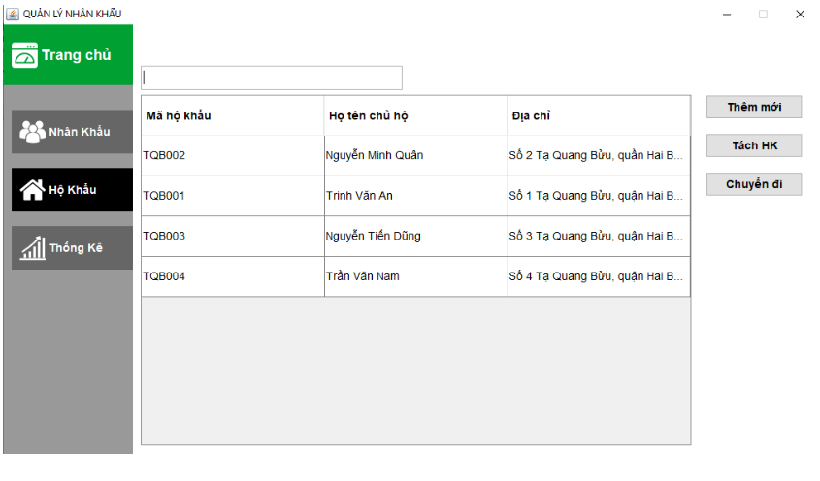
- Giao diện thêm mới hộ khẩu
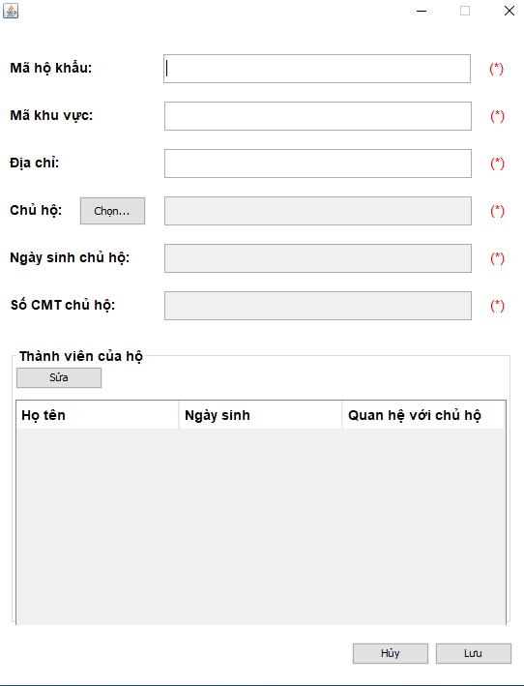
- Giao diện tách hộ khẩu
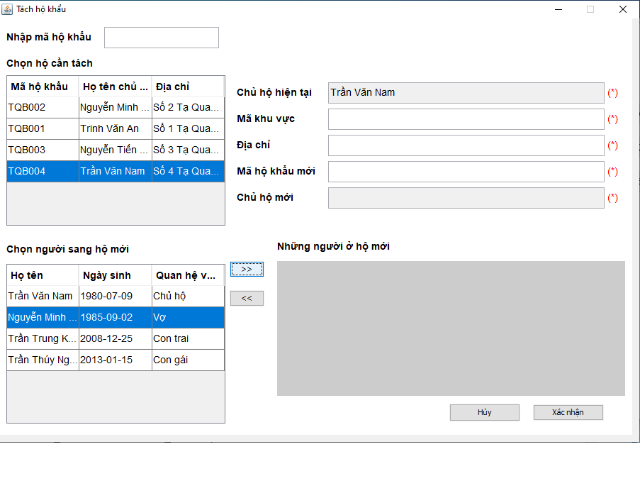
- Giao diện chuyển hộ khẩu
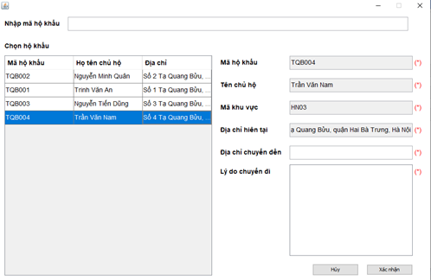
- Giao diện thống kê
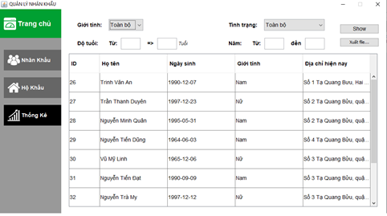

KIỂM THỬ CHƯƠNG TRÌNH

Kiểm thử các chức năng đã thực hiện
< Sinh viên thiết kế các trường hợp kiểm thử cho các chức năng. Sinh viên cần chỉ rõ các kỹ thuật kiểm thử đã sử dụng. Sinh viên sau cùng tổng kết về số lượng các trường hợp kiểm thử và kết quả kiểm thử. Sinh viên cần phân tích lý do nếu kết quả kiểm thử không đạt.>

Kiểm thử cho chức năng 1
<Tên chức năng>

<Đưa ra các trường hợp kiểm thử. Cần cố gắng đưa ra các ngoại lệ. Ví dụ, khi tạo mới dữ liệu, không nhập dữ liệu nào, hoặc chỉ nhập 1 số trường, …>

<Lưu ý: Với mỗi trường hợp kiểm thử, mô tả input, output, exception (không xử lý/xử lý sai/xử lý chuẩn) nếu có. Kết luận có pass hay không>

Mẫu thiết kế testcase:
Test No. | <unique test ID>
Current status | Passed Failed Pending
Title | <unique test tile>
Description | <short description of this test>
Approach | <strategy that is being used on this test>
Step No. | Action | Purpose | Expected result | Comment
Concluding remark
Testing team | <lead and members of testing team>
Date completed

Ví dụ

Chức năng: Thêm mới Book.
Bảng 1: Kết quả kiểm thử chức năng thêm mới Book
STT | input | output | Exception | Kết quả
1 | First name = Hùng  Last name = null  Age = xy | Thông báo tạo thành công. Cập nhật vào CSDL | Không xử lý | FAIL
2 | First name = Hùng  Last name = Nam  Age = 12 | Thông báo tạo thành công. Cập nhật vào CSDL | Không xử lý | OK

Kiểm thử cho chức năng 2
…
…

Kiểm thử yêu cầu phi chức năng
<Đánh giá chương trình chạy ổn định, không lỗi/tạm được/kém ổn định>

HƯỚNG DẪN CÀI ĐẶT VÀ SỬ DỤNG

Hướng dẫn cài đặt
< Hướng dẫn cài đặt phần mềm nhằm mục đích chỉ ra các yêu cầu và các bước cài đặt, giúp tránh được sai sót trong quá trình tiến hành cài đặt phần mềm>

Đối tượng, phạm vi sử dụng
<Nêu đối tượng, phạm vi sử dụng của phần mềm>

Xác định các yêu cầu cài đặt
<Liệt kê cấu hình máy: phần cứng và phần mềm cần thiết>
Ví dụ:
☞ Yêu cầu phần cứng
- CPU: 1.1 GHz trở lên;
- Bộ nhớ trong (RAM): tối thiểu 2 GB;
☞ Yêu cầu phần mềm
- Hệ điều hành: Windows 7 trở lên;
- Phần mềm MS Office 2007 trở lên: Bản cài đầy đủ;
- .NET Framework: .NET Framework 4.0 trở lên.

Hướng dẫn chi tiết các bước cài đặt
< Hướng dẫn chi tiết các bước cài đặt>

Hướng dẫn sử dụng phần mềm
< Hướng dẫn sử dụng phần mềm>

KẾT LUẬN VÀ HƯỚNG PHÁT TRIỂN
<Phần này nêu kết luận đã làm được gì trong lần quá trình thực hiện bài tập lớn.
Ưu, nhược điểm. Sau đó đưa ra hướng phát triển cho đề tài, chủ yếu để khắc phục các nhược điểm đã nêu>

TÀI LIỆU THAM KHẢO
<Liệt kê thông tin chi tiết về các tài liệu tham khảo đã sử dụng trong quá trình làm bài tập lớn – kể cả tài liệu tiếng Anh, tiếng Việt, trên Internet hay sách, báo…>

[1] Phân tích và thiết kế hệ thống thông tin - Nguyễn Văn Ba - 2003.
[2] Vở ghi môn Phân tích thiết kế hệ thống do thầy Đỗ Văn Uy giảng dạy.
PHỤ LỤC
<Phần này đưa ra các nội dung bổ sung thêm mà trong báo cáo chưa trình bày, một số các vấn đề khác muốn trình bày…>

